全国2008年10月高等教育自学考试
线性代数试题
课程代码：02198
说明：在本卷中，A^{T}表示矩阵A的转置矩阵，A*表示矩阵A的伴随矩阵，E是单位矩阵，|A|表示方阵A的行列式，r(A)表示矩阵A的秩.
一、单项选择题(本大题共10小题，每小题2分，共20分)
在每小题列出的四个备选项中只有一个是符合题目要求的，请将其代码填写在题后的括号内。错选、多选或未选均无分。
1.已知矩阵A=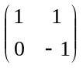，B=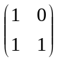，则AB-BA=( )
A.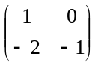 B.
C.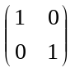 D.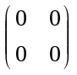
2.设A为3阶方阵，且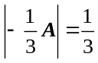，则|A|=( )
A.-9 B.-3
C.-1 D.9
3.设A、B为n阶方阵，满足A²=B²，则必有( )
A.A=B B.A=-B
C.|A|=|B| D.|A|²=|B|²
4.设A、B均为n阶可逆矩阵，且AB=BA，则下列结论中，不正确的是( )
A.AB⁻¹=B⁻¹A B.B⁻¹A=A⁻¹B
C.A⁻¹B⁻¹=B⁻¹A⁻¹ D.A⁻¹B=BA⁻¹
5.设向量α₁=（a₁, b₁, c₁），α₂=(a₂, b₂, c₂)，β₁=（a₁, b₁, c₁, d₁）,β₂=(a₂, b₂, c₂, d₂)，下列命题中正确的是( )
A.若α₁，α₂线性相关，则必有β₁，β₂线性相关
B.若α₁，α₂线性无关，则必有β₁，β₂线性无关
C.若β₁，β₂线性相关，则必有α₁，α₂线性无关
D.若β₁，β₂线性无关，则必有α₁，α₂线性相关
6.设m×n矩阵A的秩r（A）=n-3(n>3)，α,β,是齐次线性方程组Ax=0的三个线性无关的解向量，则方程组Ax=0的基础解系为( )
A.α,β,α+β B.β,，-β
C.α-β,β--α D.α,α+β,α+β+
7.已知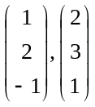是齐次线性方程组Ax=0的两个解，则矩阵A可为( )
A.（5，-3，-1） B.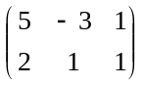
C.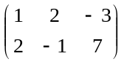 D.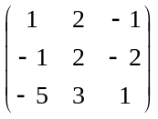
8.设A为n（n≥2）阶矩阵，且A²=E，则必有( )
A.A的行列式等于1 B.A的逆矩阵等于E
C.A的秩等于n D.A的特征值均为1
9.设矩阵A=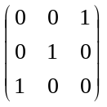，则A的特征值为( )
A.1，1，0 B.-1，1，1
C.1，1，1 D.1，-1，-1
10.已知矩阵A与对角矩阵D=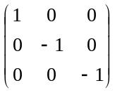相似，则A²=( )
A.A B.D
C.E D.-E
二、填空题(本大题共10小题，每小题2分，共20分)
请在每小题的空格上填上正确答案。错填、不填均无分。
11.设矩阵A=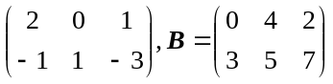，则A^{T}B=__________.
12.已知行列式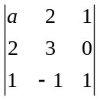=0，则数a=__________.
13.已知向量组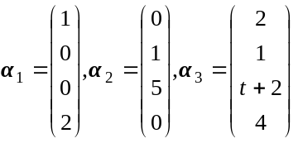的秩为2，则数t=__________.
14.设向量α=（2，-1，，1），则α的长度为__________.
15.设向量组α₁=（1，2，3），α₂=（4，5，6），α₃=（3，3，3）与向量组β₁，β₂，β₃等价，则向量组β₁，β₂，β₃的秩为__________.
16.设方程组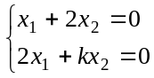有非零解，则数k=__________.
17.已知向量α=（1，-2，3，4）与β=（3，a，5，-7）正交，则数a=__________.
18.设3阶实对称矩阵A的特征值为λ₁=λ₂=3，λ₃=0，则r (A)=__________.
19.已知3阶矩阵A的3个特征值为1，2，3，则|A*|=__________.
20.矩阵A=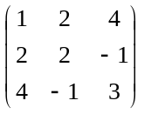对应的二次型f =__________.
三、计算题（本大题共6小题，每小题9分，共54分）
21.计算行列式D=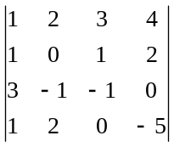的值.
22.已知A=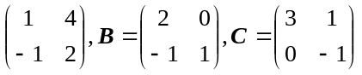，矩阵X满足AXB=C，求解X.
23.设矩阵A=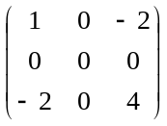，求可逆矩阵P和对角矩阵，使得P⁻¹AP=.
24.设向量组α₁,α₂,α₃线性无关，令β₁=-α₁+α₃，β₂=2α₂-2α₃，β₃=2α₁-5α₂+3α₃.试确定向量组β₁，β₂，β₃的线性相关性.
25.已知线性方程组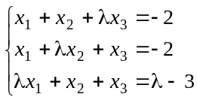，
（1）讨论为何值时，方程组无解、有惟一解、有无穷多个解.
（2）在方程组有无穷多个解时，求出方程组的通解（要求用其一个特解和导出组的基础解系表示）.
26.设二次型f (x₁, x₂, x₃)=，确定常数a的最大取值范围使该二次型正定.
四、证明题（本大题6分）
27.已知矩阵A=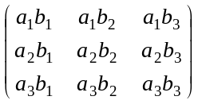，证明存在数k，使A²=kA.
